Муниципальное дошкольное образовательное учреждение «Чернавский детский сад» муниципального образования — Милославский муниципальный район Рязанской области

Музыкально-познавательное мероприятие на тему:
«Быт, традиции и обычаи русского народа»

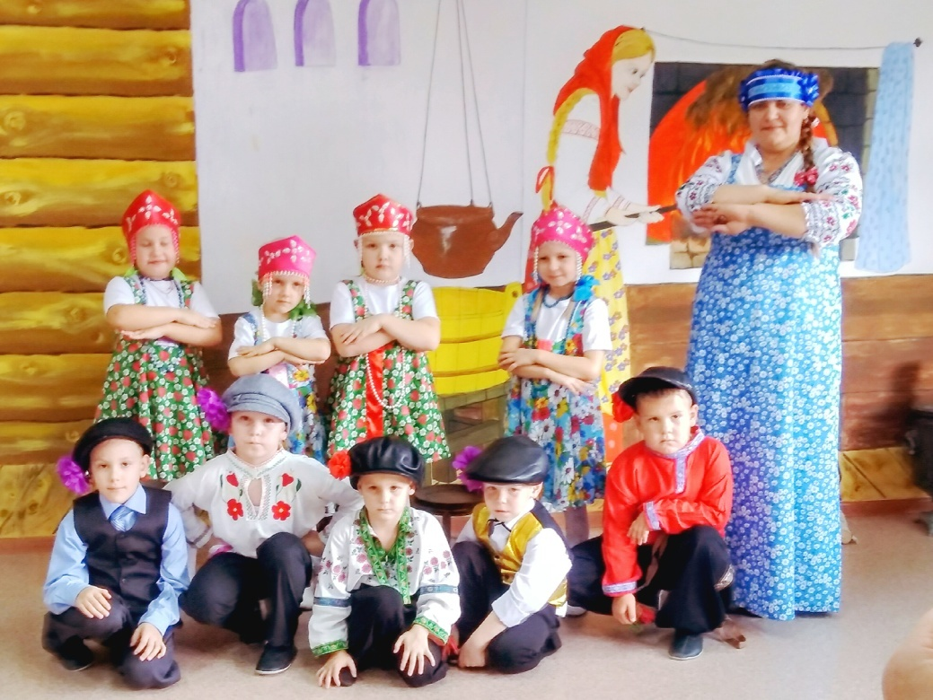

Подготовила:
Воспитатель Князева О.В.

с.Чернава, 2019г.

Цель: познакомить детей с бытом русского народа.
Задачи:
- Открыть детям доступ к культуре своего народа, знакомя его с особенностями повседневного быта, обычаями, традициями, русской народной музыкой, играми, потешками.
- Познакомить детей с избой – жилищем крестьянской семьи, русской печью. Обогатить словарь детей народными пословицами, поговорками, новыми словами (ухват, чугун, кочерга и т.д.).
- Развить связную речь и умения при помощи игровых подходов и народных игр.
- Вызвать у детей интерес к русской старине и положительно воздействовать на их эмоции, развивать их фантазию, любознательность и творчество, формировать способность взаимодействовать друг с другом в игровых ситуациях.
- Вызвать у детей эмоциональную отзывчивость к русской народной музыке, воспитывать культуру слушания и зрительного восприятия.
- Воспитывать бережное отношение к старинным вещам, народным традициям, обычаям гостеприимства, интерес к русскому фольклору.
Оборудование: « Русская изба», оснащённая предметами русского быта, клубочек, запись русской народной мелодий «Барыня», русский народные костюмы, самовар.
Ход занятия:
Воспитатель: Ребята, подойдите ко мне пожалуйста, у меня для вас есть сюрприз. Я приготовила для вас одну очень интересную игру. Встаньте пожалуйста в круг. Проводится игра с лентой (в группе).
Вышел Ваня погулять
Стал подружку выбирать,
Стал подружку выбирать,
Кому ленточку отдать,
Поклонись, поклонись,
Да за ленточку держись!

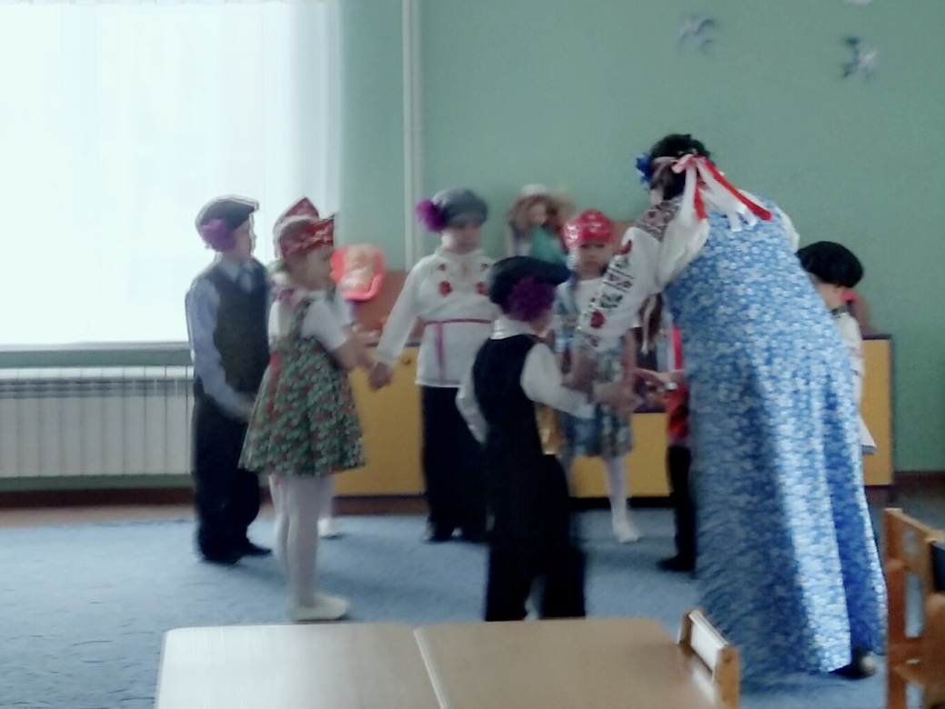
Воспитатель: Ребята, вам понравилось играть в русскую народную игру «Вышел Ваня погулять»? А в старину было очень много интересного. Вы хотите отправиться в путешествие в старину?
Дети: Да.
Воспитатель:
Поможет нам в этом сказочный клубочек, скажем ему вместе волшебные слова:
Ты катись, катись клубок,
С овражка на мосток
Только сильно не спеши
Путь-дорожку укажи!
Воспитатель: А мы пойдем за ним! ( выходят за клубком из группы).
Дети и воспитатель приходят в русскую избу.
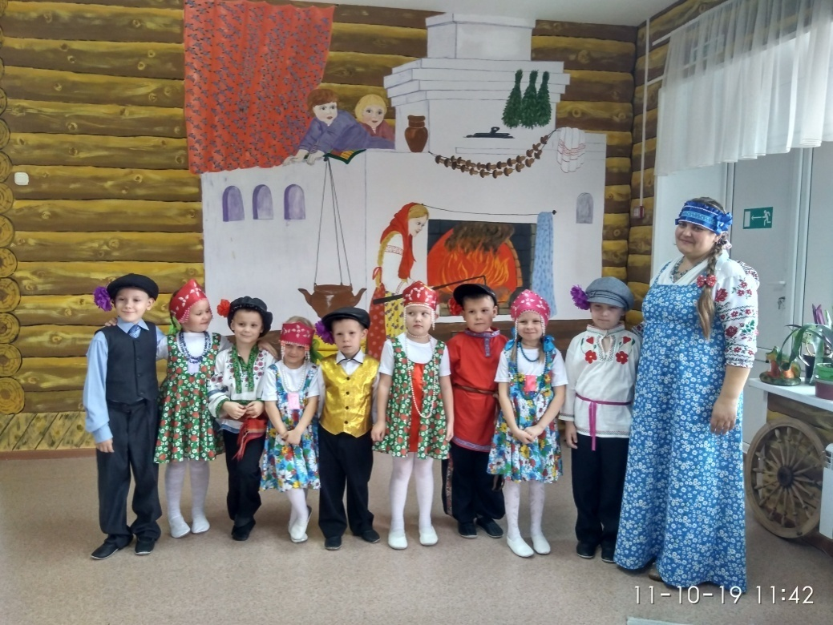
Воспитатель: Вот мы и пришли!
Догадались, ребята, куда вы попали?
Дети: В русскую избу.
Воспитатель: Правильно, раньше в старину, входя в избу, люди делали низкий поклон. ( делаем низкий поклон) проходим и присаживаемся на скамеечки. Давным-давно люди строили себе жилища из бревен, такие дома называли избами. Сегодня мы узнаем много интересного о жилище и быте наших прабабушек и прадедушек. Ребята, а как вы думаете, что же являлось главной частью русской избы?
Дети: Печка!
Воспитатель: В народе говорили:
« Наша толстая Федора
Наедается не скоро
А зато, когда сыта
От Федоры теплота».
Ребята, самое главное в деревенской избе - это печь. Она находилась в центре избы. Русская печь была массивной и надолго сохраняла тепло. Затрещит мороз на дворе, завоет ветер в трубе, а у печки и светло и уютно. Русскую печь по праву считали гордостью русского народа.
Воспитатель: Ребята, а еще, для чего нужна была печка?
Дети: Чтобы еду готовить, спать на ней, для обогрева дома.
Воспитатель: Печь служила местом приготовления пищи. Очаг печки назывался горнило, в нем разводили огонь и готовили еду. Разогретое горнило часами хранило тепло, в нём готовили русские блюда (щи, каши, пекли хлеб, пироги и блины).
Каша, блины и щи, приготовленные в такой печи, были очень вкусными, ароматными и полезными.
В нижней части печки оставалось свободное пространство - подпечье . Его использовали для хранения печного инвентаря: ухвата, кочерги, совка и др. (показывает утварь). Поверху горнила в русской печи располагалась - лежанка. Видите, подушка лежит. Дети, как вы думаете, для чего служило это место?
Дети: Для отдыха и сна людей.
Правильно, на печке спали. Там было очень тепло, на печи также изгоняли хворь (простудные заболевания), сушили одежду ( валенки, носки и чулки).
Воспитатель: Ребята, а посмотрите дров-то маловато осталось. Давайте сходим в лес за дровами, чтобы было, чем печку топить.
Дети и Воспитатель ( имитируют движения физкультминутка)
За дровами в лес пойдем
И пилу с собой возьмем,
Вместе пилим мы бревно
Очень толстое оно,
Чтоб дрова пролезли в печку,
Разогрели бы мы печку!
Воспитатель:Ребята, а какие дрова вы знаете?
Дети:берёзовые, дубовые, липовые, еловые.
Воспитатель:В лес за дровами мы сходили, устали, проголодались, пора и обед готовить!
Послушайте загадку и скажите, в чем хозяйка готовила еду в русской избе.
Он как круглая кастрюля,
Он чумазый, не чистюля,
Где, там в печке уголек
Кашу сварит….
Дети: Чугунок
Чугунок был незаменим в хозяйстве, был вместо кастрюли. По весу он тяжелый, т. к. сделан из чугуна. Чугун - это особый вид металла, который выдерживал любой огонь, и никогда не бился. А мы будем, в русской печи, готовить вкусные щи и ароматную кашу!
Игра «Варим щи и овсяную кашу»
Дети ходят по кругу взявшись за руки ,воспитатель говорит слова:
Раз,два,три кашу нам горшок вари!
Мы внимательными будем ,ничего не позабудем!
Наливаем молоко…
Мы внимательными будем ,ничего не позабудем!
Сыплем соль…
Мы внимательными будем ,ничего не позабудем!
Сыплем сахар….
Мы внимательными будем ,ничего не позабудем!
Насыпаем крупу…
Мы внимательными будем ,ничего не позабудем!
Все продукты поместили, каша варится «пых-пых»!
Для друзей и для родных.
А теперь все друг за другом размешаем кашу кругом!
Мы внимательными були ,ничего мы не забыли!
Забыли!!!Масло мы не положили!
Добавляем в кашу масло,
Мы внимательными были ,ничего не позабыли!
Даже масло положили!
И еще раз друг за другом, размешаем кашу кругом!
И попробуем ка нашу вместе сваренную кашу!
Ее вместе поедим , всех,всех кашей угостим.
Ведь варилась-то «пых-пых»!для друзей и для родных!!!
Воспитатель: Чтобы не обжечься, нужно чугунок в печь убрать ухватом.
Не бык, а бодает
Не ест, а еду хватает.
Что схватит - отдает,
А сам в угол идет.
Ребята, а еще в каждой избе был «красный угол». Красный - значит, главный, красивый! В этом углу висела икона, накрытая вышитым полотенцем. Стояли лавки, стол, а на столе стоял выпуская жаркий пар древний чайник.
Дети: Самовар.
Воспитатель: Любили люди из самовара чай попить. Самовар - был символом семейного уюта и дружеского общения.
Игра « Что стало – что было»
Воспитатель:Я называю, что стало, а вы - что было.
В. Кастрюля. Д. Чугунок.
В. Плита. Д. Печь.
В. Туфли . Д. Лапти.
В. Чайник . Д. Самовар.
В. Шкаф. Д. Сундук.
В. Дом. Д. Изба.
Воспитатель: Раньше в старину людям приходилось много трудиться, почти все делали своими руками. Как выдумаете, какую работу выполняли прабабушки и прадедушки? Русский народ очень трудолюбивый. Летом в поле, в огородах трудились. Зимой пряли, шили, вязали, из дерева вырезали, рукодельничали, да лапти плели.
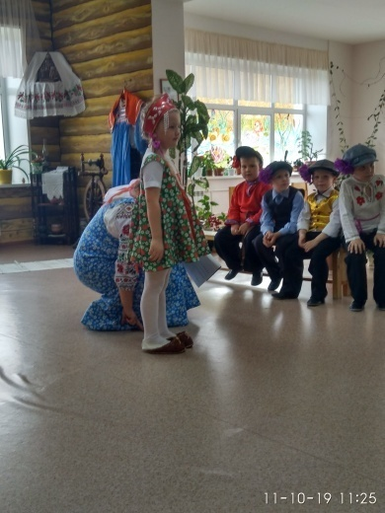
Женщины и девушки пряли пряжу вот на таких прялках. Клали кудель (шерсть, лен) и пряли с помощью веретена. Здесь же стояли гребни для чесания волокон шерсти. Женщины пряли пряжу да приговаривали:
Ты помощница моя, прялочка родная,
Напряди ты пряжи мне, что не видно края.
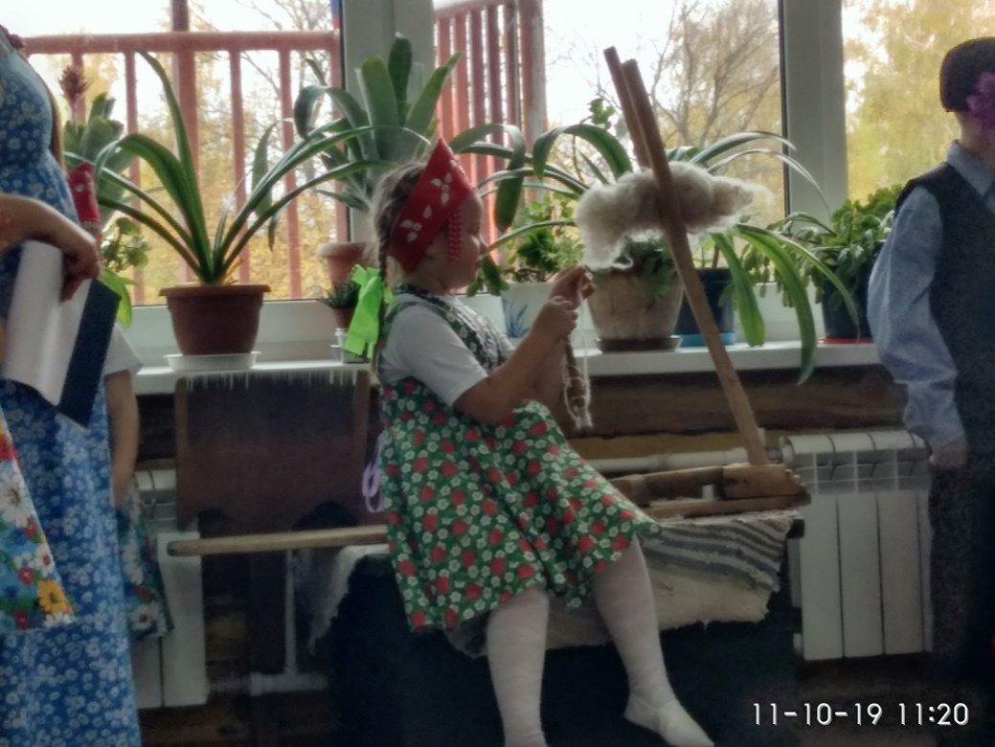
Воспитатель: Чтобы вязать носки, одежду. Хозяин плел лапти. Такая обувь была в старину. Ребята, а какие пословицы и поговорки о труде вы знаете? После тяжелой трудовой недели наступала долгожданная,
Барыня – Субботинушка (выходной день). Русский народ плясал, играл в потешные игры, пел песни, хороводы водил!
Русский народный танец « БАРЫНЯ - СУДАРЫНЯ»
Воспитатель: Ребята, вам понравилось в русской избе?
Придем еще в гости в «Русскую избу».
Воспитатель:А сейчас мы возьмем клубочек и скажем:
Ты катись, катись клубок,
С овражка на мосток
Только сильно не спеши
Путь в наши группы укажи!
